Муниципальное дошкольное образовательное учреждение
Детский сад «Мишутка»
Мясникова Марина Юрьевна, воспитатель
Занятие (направление / вид) Познавательно-исследовательская деятельность (экспериментирование)
2 младшая группа
Тема занятия «Магнитное притяжение»

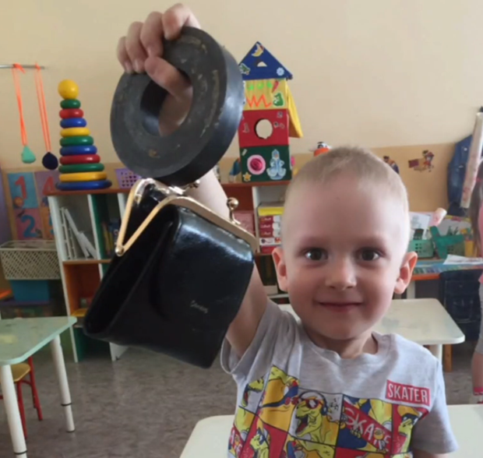

Актуальность.
В качестве основного принципа дошкольного образования (ФГОС ДО) - рассматривается формирование познавательных интересов и познавательных действий ребёнка в различных видах деятельности.
Опыты способствуют формированию у детей познавательного интереса к природе, предметам окружающего мира, развивают наблюдательность, мыслительную деятельность. В каждом опыте раскрываются причины наблюдаемого явления, дети подводятся к обсуждению, умозаключению. Опыты имеют большое значение для осознания детьми причинно-следственных связей.
Познавательно-исследовательская деятельность зарождается в дошкольном детстве. Развитие и активность мышления обнаруживаются лишь там, где есть возможность и потребность преобразовать способ практического действия и его предмет в соответствии с содержанием знаний.
В связи с этим особый интерес представляет детское экспериментирование как форма этой деятельности. В процессе детского экспериментирования ребенок выступает как субъект, самостоятельно строит собственную деятельность, проявляет активность, которая к старшему дошкольному возрасту заметно нарастает. В рамках исследовательского подхода обучение идет с опорой на непосредственный опыт ребенка, на его расширение в ходе поисковой, исследовательской деятельности, активного освоения мира. Детям не сообщают готовые знания, не предлагают способы деятельности. Создается проблемная ситуация, решить которую ребенок сможет, если привлечет свой опыт, установит в нем иные связи, овладевая при этом новыми знаниями и умениями.
В процессе детского экспериментирования дети учатся видеть и выделять проблему, принимать и ставить цель, решать проблемы, анализировать объект или явления, выделять существенные признаки и связи, сопоставлять различные факты, выдвигать гипотезы, предположения, отбирать средства и материалы для самостоятельной деятельности, осуществлять эксперимент, делать выводы.

С целью достижения планируемых результатов, мною были подобраны приемы и методы в интересной и занимательной форме:
- метод экспериментирования и наблюдения (наблюдение за деятельностью воспитателя, обследование булавки, проведение опыта- «Притяжение металлических предметов сквозь воду магнитом»);
- игровой метод (создание проблемной ситуации с привлечением персонажа Бабушки);
- словесный метод (беседа с детьми о том, как помочь бабушке, о свойствах магнита, рефлексия в форме вопрос-ответ);

В начале образовательной деятельности я применила игровую мотивацию. Появление Бабушки и ее просьба о помощи привлекли детей к совместному занятию.
В течение занятия с детьми применяла фронтальную, групповую и индивидуальную форму работы. В конце занятия я применила рефлексивный метод оценки результатов занятия в смысловом аспекте - (вопрос - ответ).
В перспективе на будущее, я предложила детям найти в группе предметы, которые притягиваются (прилипают) к магниту, те, которые сделаны из металла.
Я думаю, что использование таких методов и приемов на занятии, позволило детям получить новые знания о свойствах и качествах магнита, способе его применения для извлечения металлических предметов (булавок) из воды, приобретения опыта исследования различных предметов на возможность притяжения их к магниту, что, соответственно, расширило горизонты для развития познавательно-исследовательской деятельности моих воспитанников.

Целостность.
Все занятие построено на игровом сюжете и работе детей, в увлекательной форме.
На занятии прослеживается чёткая структура построения в соответствии материала, темы, цели и задач, логичность и последовательность подчинены одной теме и направлены на достижение планируемых результатов. В каждой части занятия рационально использовано время.
На всех этапах занятия активизировалась речевая, умственная и двигательная активность детей. Такая постепенная смена видов деятельности на каждом этапе позволила предотвратить утомляемость детей.

Результативность.
Формирование опыта познавательно-исследовательской деятельности осуществлялось путем
- закрепления ранее полученного материала, через игровой и словесный методы;
- продолжения работы по расширению представлений о предметах и явлениях методом экспериментирования;
- формирования умственных и интеллектуальных умений через словесный метод (беседы).
В течении деятельности хвалила за правильные ответы и поддерживала детей.

Интегративность.
Составляя занятие, я придерживалась принципов интеграции образовательных областей в соответствии с возрастными особенностями и возможностями воспитанников (по ФГОС ДО)
В занятие были интегрированы моменты следующих образовательных областей.
- Познавательное развитие: наблюдали за проведением опыта воспитателем, сами проводили опыты-эксперименты с магнитом и булавками, расширяли представление о предметах и явлениях.
- Социально-коммуникативное развитие: дети участвовали в общей беседе, слушали, не перебивая своего сверстника, выражали доброжелательность, сопереживание, оказывали друг другу помощь, дружно работали.
- Речевое развитие: отвечали на вопросы воспитателя, выдвигали свои предположения способов решения проблемы.

Индивидуальный подход, поддержка детской инициативы.
«Усваивается все прочно и надолго, когда ребенок слышит, видит и делает сам» – таков мой принцип при обучении детей.
Во время занятия я старалась общаться с детьми на одном уровне, старалась поддерживать у детей интерес к занятию на протяжении всего времени, направлять детей на поиск решений проблемы, помогала приобрести новый опыт, активизировать самостоятельность и поддерживать положительный эмоциональный настрой. Создание проблемных ситуаций активизировало мыслительную и речевую деятельность детей. Специфика работы с детьми на занятии отражалась в личностно-ориентированном подходе. В процессе работы поощряла детей. В то же время старалась не выпускать из поля зрения тех, кто стеснялся.
На занятии отдала предпочтение групповой форме работы, т.к. в группе ребенок учится сопоставлять свое мнение с мнениями других. Поощряла стремление ребенка отвечать на вопросы, давала ему возможность высказаться. Инструкции давала в форме предложения, а не распоряжения, приказа. В беседах с детьми не только задавала вопросы, но и сама высказывала свое отношение к ситуации, говорила о своих переживаниях, интересах.

Вывод:
Программные задачи были выполнены, а дети получили эмоциональное удовольствие и новую копилку знаний и умений.

Тема:
«Магнитное притяжение»

Культурная практика:
Познавательно-исследовательская деятельность (экспериментирование)

Культурно-смысловой контекст и/или детская цель:
Помочь бабушке достать булавки из таза с мутной водой.

Цель: Овладение опытом исследования магнита (свойства притяжения) в познавательно-исследовательской деятельности

Задачи: («вместе с детьми»)
1. познакомиться со свойствами магнита притягивать металлические предметы;
2. обследовать магнит, выделять и называть знакомые свойства и качества магнита: тяжелый, не ломается, не гнется, тонет в воде;
3. обобщать способы исследования различных объектов;
4. вызвать желание помочь.

Оборудование:
Кукла Бабушка, пластиковая прозрачная емкость с темной подкрашенной водой, булавки, магниты, салфетка, контейнер с чистой водой.

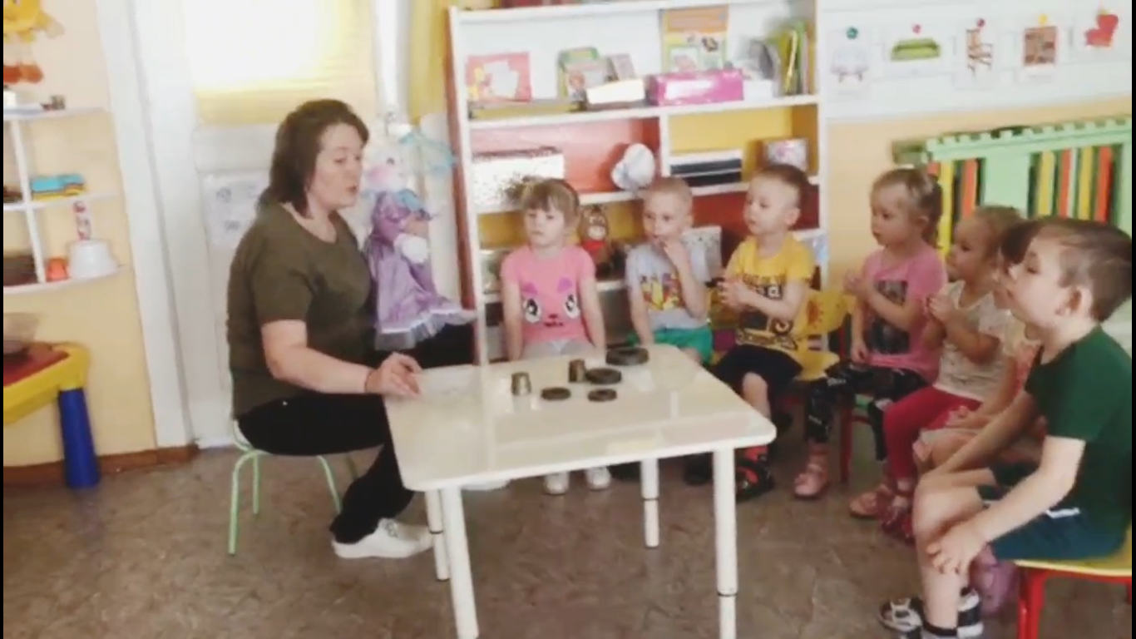

Структурная часть | Содержание ОД | Способы организации детей | Предполагаемые результаты  (в результате воспитанники смогут)
Вводная (организационно-мотивационный этап)  Приглашение детей к совместной деятельности, мотивация по трём типам  (С.Г. Якобсон) | Создание проблемной ситуации: бабушка уронила в таз с мутной водой свои булавки, а они ей очень нужны для шитья. Руки она мочить не хочет. И детям тоже не позволяет мочить и марать руки. Как же ей их достать?  Беседа «Как помочь бабушке достать булавки?»  Воспитатель предлагает детям подумать и предложить свои варианты, как достать упавшие в воду булавки, при этом не намочив руки? | Фронтально  Индивидуальные ответы детей (предлагают варианты (способы) решения проблемы). | Знакомятся со свойствами магнита притягивать металлические предметы.  Выделяют и называют знакомые свойства и качества магнита: тяжелый, не ломается, не гнется, тонет в воде.  Обобщают способы исследования различных объектов.  Проявляют желание помочь персонажу.  Изучено свойство магнита притягивать металлические предметы даже сквозь воду.  Подведены итоги опытной деятельности.  Дана оценка деятельности детей.  Находят в группе предметы, сделанные из металла.
Основная (информационно-практический этап)  Создание условий для вариативной детской деятельности. Непосредственная деятельность детей. | - Рассматривание булавок сквозь стенки емкости.  Воспитатель просит детей рассмотреть сквозь стенки емкости воду, разглядеть находящиеся в ней булавки.  Выясняет, видно ли булавки в темной подкрашенной воде.  - Демонстрация булавки для изучения.  Воспитатель предлагает детям вспомнить из какого материала сделана булавка (из металла), уточняет свойства металла (тяжелый, прочный, твердый). Напоминает, что есть один металл, который может притягивать к себе другие металлы (магнит).  - Беседа о свойствах магнита.  Воспитатель предлагает взять магниты и просит рассказать о его свойствах: не ломается, не гнется, тяжелый, тонет в воде. Если опустить магнит в воду, он утонет и булавки достать не получится. Как же помочь достать булавки?  - Воспитатель  подносит магнит как можно ближе к воде, обращает внимание детей на то, что булавки сами «выпрыгивают» из воды и прилипают к магниту! Значит магнит может притягивать металлические предметы даже сквозь воду!  - Воспитатель предлагает собрать из воды все булавки.  Опыт «Притяжение металлических предметов сквозь воду магнитом»  - Бабушка благодарит детей за помощь, спрашивает, как же  им удалось достать булавки из воды и не замочить руки. | Фронтально.  Дети выполняют просьбу, делают заключения.  Фронтально  Ответы детей  Дети рассматривают магнит, изучают его свойства методом пробы.  Предлагают варианты помощи.  Наблюдают за действием взрослого.  Дети подносят магниты к воде и достают булавки, собирают их в отдельную емкость для бабушки  Ответы детей.
Заключительная (рефлексивно-оценочный этап)  Подведение итогов, обсуждение полученных результатов (материальных и нематериальных) и перспектив их использования, рефлексия | Воспитатель спрашивает, что они узнали нового о магните.  Что понравилось больше всего?  Что было трудно в выполнении задания?  Воспитатель отмечает активное участие детей в оказании помощи бабушке.  Предложить детям найти в группе предметы, которые притягиваются (прилипают) к магниту. | Фронтально  Дети проводят исследования.

